Санкт-Петербургский политехнический университет Петра Великого

Институт компьютерных наук и кибербезопасности

Высшая школа компьютерных технологий и информационных систем

**ЛАБОРАТОРНАЯ РАБОТА №1.6**

**Нейронные сети**

по дисциплине «Разработка графических приложений»

Выполнил

студент гр.5140901/31501 Алешковский А.A.

Руководитель

доцент ВШКТиИС, к.т.н Никитин К.В.

Санкт-Петербург

2023

# **1.СКОРОСТЬ ОБУЧЕНИЯ**

Было проанализировано количество примеров, по которым было определено оптимальное значение равное 1000. После увеличения этого количества качество результатов перестало увеличиваться.

**Таблица 1** — Анализ оптимальной обучающей выборки при исходных значениях

|  |  |  |  |
| --- | --- | --- | --- |
| Обучающая выборка | Количество скрытых нейронов | Ошибка классификации | Скорость обучения |
| 500 | 100 | 0.0721 | 37 сек. |
| **1000** | **100** | **0.0718** | **1 мин. 27 сек.** |
| 1500 | 100 | 0.0719 | 1 мин. 53 сек. |

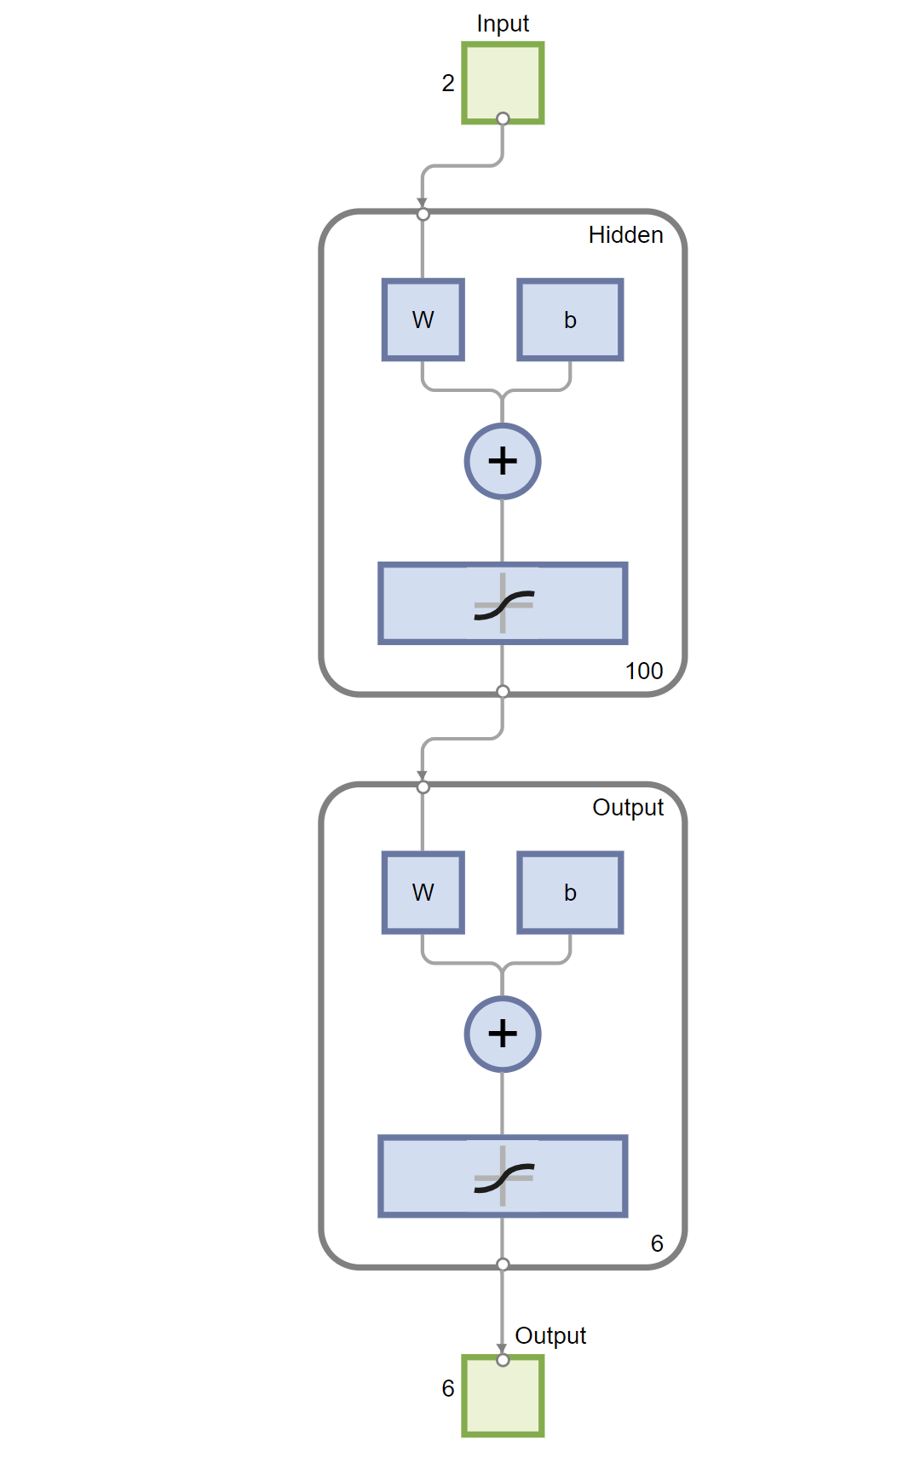

Рисунок 1 — Архитектура нейронной сети с исходными значениями

# **2. ВЛИЯНИЯ СКРЫТЫХ НЕЙРОНОВ**

Таблица 2 — Влияния числа скрытых нейронов на ошибку классификации

|  |  |
| --- | --- |
| Число скрытых нейронов | Ошибка классификации |
| **70** | **0.0725** |
| 80 | 0.0816 |
| 90 | 0.0819 |
| 100 | 0.0832 |
| 110 | 0.0974 |

Самым лучшим результатом было значения **70** скрытых нейронов. При выставлении значения 100 ошибка увеличивалась.

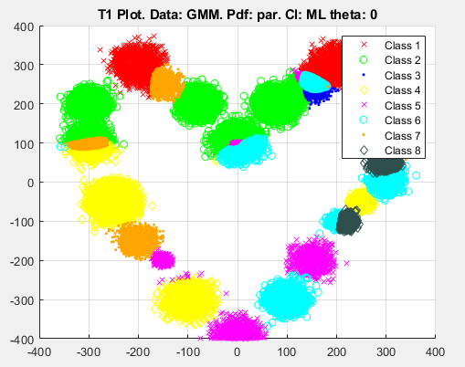

Рисунок 2 — Графики типа Т1 (70 скрытых нейронов)

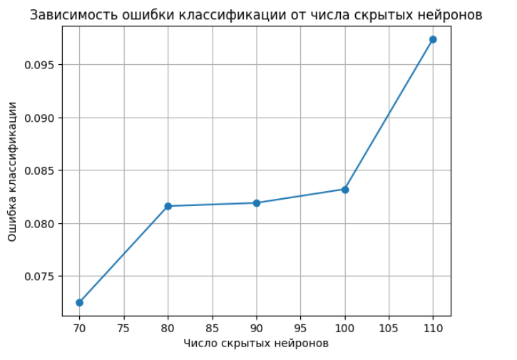

Рисунок 3 — График зависимости ошибки классификации от числа скрытых нейронов

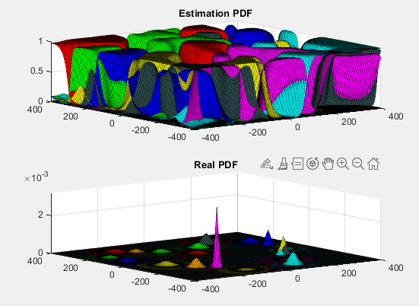

Рисунок 4 — Графики плотностей для наилучшего варианта нейронной сети

# **3.ФУНКЦИЯ И ПАРАМЕТРЫ ОБУЧЕНИЯ**

## **3.1 Градиентные методы**

Таблица 3 — Метод **traingd**

|  |  |  |  |  |
| --- | --- | --- | --- | --- |
| Оптимальные параметры | | Время обучения | Количество эпох | Ошибка |
| Выходной слой | **tansig** | 00:00:26 | 1000 | 0.1079 |
| Количество скрытых нейронов | 100 |
| Функция обучения | **traingd** |
| Объем выборки | 1000 |
|  | |  | | |

Таблица 4 — Метод **traingda**

|  |  |  |  |  |
| --- | --- | --- | --- | --- |
| Оптимальные параметры | | Время обучения | Количество эпох | Ошибка |
| Выходной слой | **tansig** | 00:00:11 | 412 | 0.0932 |
| Количество скрытых нейронов | 100 |
| Функция обучения | **traingda** |
| Объем выборки | 1000 |
|  | |  | | |

## **3.2 Методы сопряженных градиентов**

Таблица 5 — Метод **traincgf**

|  |  |  |  |  |
| --- | --- | --- | --- | --- |
| Оптимальные параметры | | Время обучения | Количество эпох | Ошибка |
| Выходной слой | **tansig** | 00:00:10. | 43 | 0.7986 |
| Количество скрытых нейронов | 110 |
| Функция обучения | **traincgf** |
| Объем выборки | 1000 |
|  | |  | | |

Таблица 6 — Метод **traincgb**

|  |  |  |  |  |
| --- | --- | --- | --- | --- |
| Оптимальные параметры | | Время обучения | Количество эпох | Ошибка |
| Выходной слой | **tansig** | 00:00:07 | 3 | 0.8377 |
| Количество скрытых нейронов | 110 |
| Функция обучения | **traincgb** |
| Объем выборки | 1000 |
|  | |  | | |

## **3.3 Квазиньютоновские методы**

Таблица 7 — Метод **trainbfg**

|  |  |  |  |  |
| --- | --- | --- | --- | --- |
| Оптимальные параметры | | Время обучения | Количество эпох | Ошибка |
| Выходной слой | **tansig** | 00:00:27 | 119 | 0.2040 |
| Количество скрытых нейронов | 90 |
| Функция обучения | **trainbfg** |
| Объем выборки | 1000 |
|  | |  | | |

Таблица 8 — Метод **trainoss**

|  |  |  |  |  |
| --- | --- | --- | --- | --- |
| Оптимальные параметры | | Время обучения | Количество эпох | Ошибка |
| Выходной слой | **tansig** | 00:01:28 | 193 | 0.6541 |
| Количество скрытых нейронов | 90 |
| Функция обучения | **trainoss** |
| Объем выборки | 1000 |
|  | |  | | |

Лучшие результаты показали **trainbfg** методы и метод **traingda**.

# **4. ФУНКЦИЯ ОШИБКИ**

## **4.1 Функция ошибки crossentropy**

Была задана функция ошибки **crossentropy** и передаточная функция выходного слоя **softmax**.

Таблица 9 — Влияния числа скрытых нейронов на ошибку классификации

|  |  |
| --- | --- |
| Число скрытых нейронов | Ошибка классификации |
| 80 | 0.1246 |
| 90 | 0.1032 |
| **100** | **0.0873** |
| 110 | 0.0951 |

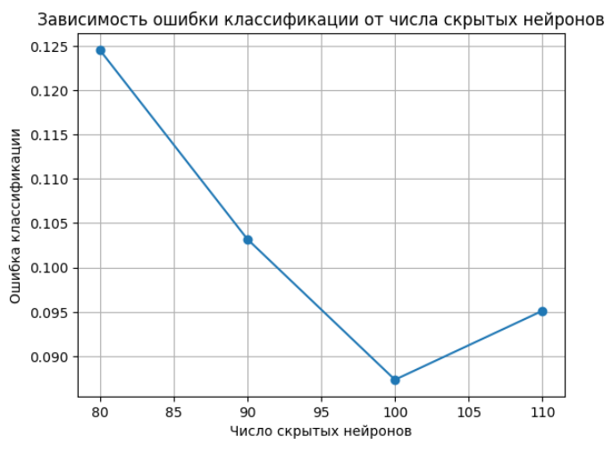

Рисунок 5 — График зависимости ошибки классификации от числа скрытых нейронов

При заданных параметрах лучшим вариантом стало значение 100 скрытых нейронов.

Таблица 10 — Лучший результат при заданном параметре

|  |  |  |  |  |
| --- | --- | --- | --- | --- |
| Оптимальные параметры | | Время обучения | Количество эпох | Ошибка |
| Выходной слой | **softmax** | 0.07 мин. | 358 | 0.3062 |
| Количество скрытых нейронов | 100 |
| Функция обучения | trainscg |
| Объем выборки | 1000 |

|  |  |
| --- | --- |
|  |  |

## **4.2 Лучшие результаты остальных функций ошибок**

Параметры для вычисления были взяты из прошлого пункта (4.1)

Таблица 11 — Функция ошибки **mae**

|  |  |  |  |  |
| --- | --- | --- | --- | --- |
| Оптимальные параметры | | Время обучения | Количество эпох | Ошибка |
| Выходной слой | softmax | 0.05 мин. | 1 | 0.7535 |
| Количество скрытых нейронов | 120 |
| Функция обучения | trainscg |
| Объем выборки | 1000 |

|  |  |
| --- | --- |
|  |  |

Таблица 12 — Функция ошибки **mse**

|  |  |  |  |  |
| --- | --- | --- | --- | --- |
| Оптимальные параметры | | Время обучения | Количество эпох | Ошибка |
| Выходной слой | softmax | 0.15 мин. | 260 | 0.5984 |
| Количество скрытых нейронов | 80 |
| Функция обучения | trainscg |
| Объем выборки | 1000 |

|  |  |
| --- | --- |
|  |  |

Таблица 13 — Функция ошибки **sae**

|  |  |  |  |  |
| --- | --- | --- | --- | --- |
| Оптимальные параметры | | Время обучения | Количество эпох | Ошибка |
| Выходной слой | softmax | 0.01 мин. | 3 | 0.6999 |
| Количество скрытых нейронов | 110 |
| Функция обучения | trainscg |
| Объем выборки | 1000 |

|  |  |
| --- | --- |
|  |  |

Таблица 14 — Функция ошибки **sse**

|  |  |  |  |  |
| --- | --- | --- | --- | --- |
| Оптимальные параметры | | Время обучения | Количество эпох | Ошибка |
| Выходной слой | softmax | 0.27 мин. | 537 | 0.3412 |
| Количество скрытых нейронов | 60 |
| Функция обучения | trainscg |
| Объем выборки | 1000 |

|  |  |
| --- | --- |
|  |  |

Можно сделать вывод, что лучшей функцией ошибки является **sse**

# **5. ПЕРЕДАТОЧНАЯ ФУНКЦИЯ СКРЫТЫХ СЛОЕВ**

## **5.1 Передаточная функция скрытых слоев logsig**

Были возвращены параметры из второго пункта.

Таблица 15 — Наилучшее число скрытых нейронов для передаточной функции скрытых слоев **logsig**

|  |  |  |  |  |
| --- | --- | --- | --- | --- |
| Оптимальные параметры | | Время обучения | Количество эпох | Ошибка |
| Выходной слой | tanslm | 0.30 мин. | 159 | 0.2429 |
| Количество скрытых нейронов | **80** |
| Функция обучения | traingd |
| Объем выборки | 1000 |

|  |  |
| --- | --- |
|  |  |

## **5.2 Передаточная функция скрытых слоев poslin**

Таблица 16 — Наилучшее число скрытых нейронов для передаточной функции скрытых слоев **poslin**

|  |  |  |  |  |
| --- | --- | --- | --- | --- |
| Оптимальные параметры | | Время обучения | Количество эпох | Ошибка |
| Выходной слой | tanslm | 1.32 мин. | 1000 | 0.3361 |
| Количество скрытых нейронов | **90** |
| Функция обучения | traingd |
| Объем выборки | 1000 |

|  |  |
| --- | --- |
|  |  |

## **5.3 Передаточная функция скрытых слоев satlin**

Таблица 17 — Наилучшее число скрытых нейронов для передаточной функции скрытых слоев **satlin**

|  |  |  |  |  |
| --- | --- | --- | --- | --- |
| Оптимальные параметры | | Время обучения | Количество эпох | Ошибка |
| Выходной слой | tanslm | 0.37 мин. | 1000 | 0.3438 |
| Количество скрытых нейронов | **90** |
| Функция обучения | traingd |
| Объем выборки | 1000 |

|  |  |
| --- | --- |
|  |  |

## **5.4 Передаточная функция скрытых слоев satlins**

Таблица 18 — Наилучшее число скрытых нейронов для передаточной функции скрытых слоев **satlins**

|  |  |  |  |  |
| --- | --- | --- | --- | --- |
| Оптимальные параметры | | Время обучения | Количество эпох | Ошибка |
| Выходной слой | tanslm | 0.49 мин. | 1000 | 0.1515 |
| Количество скрытых нейронов | **80** |
| Функция обучения | traingd |
| Объем выборки | 1000 |

|  |  |
| --- | --- |
|  |  |

# 

# **6. КАСКАДНАЯ НЕЙРОННАЯ СЕТЬ**

**Таблица 19 — Лучший результат с каскадной НС**

|  |  |  |  |  |
| --- | --- | --- | --- | --- |
| Выходной слой | tanslm | 0.27 мин. | 100 | 0.1363 |
| Количество скрытых нейронов | 100 |
| Функция обучения | traingd |
| Объем выборки | 1000 |

|  |  |
| --- | --- |
|  |  |

По сравнению с результатами из пункта 2, для лучшего результата требуется 100 скрытых нейронов, которые дают меньшую ошибку.

# **7. ГЛУБОКИЕ НЕЙРОННЫЕ СЕТИ**

Таблица 20 — Модель нейронной сети с 2 скрытым слоями с минимальной ошибкой

|  |  |  |  |  |
| --- | --- | --- | --- | --- |
| Выходной слой | tanslm | 0.56 мин. | 1000 | 0.3863 |
| Количество скрытых нейронов | [25 25] |
| Функция обучения | traingd |
| Объем выборки | 1000 |

|  |  |
| --- | --- |
|  |  |

Таблица 21 — Модель нейронной сети с 3 скрытым слоями с минимальной ошибкой

|  |  |  |  |  |
| --- | --- | --- | --- | --- |
| Выходной слой | tanslm | 00:01:35 | 11 | 0.2049 |
| Количество скрытых нейронов | [15 15 15] |
| Функция обучения | traingd |
| Объем выборки | 1000 |
|  | |  | | |

# 

# **8. ЗАКЛЮЧИТЕЛЬНАЯ ТАБЛИЦА**

Таблица 22 — Лучшие параметры нейронных сетей с минимальной ошибкой

**Параметры второго пункта с оптимальным количеством скрытых нейронов**

|  |  |  |  |  |
| --- | --- | --- | --- | --- |
| Оптимальные параметры | | Время обучения | Количество эпох | Ошибка |
| Выходной слой | tansig | 0.34 мин. | 28 | 0.1553 |
| Количество скрытых нейронов | 100 |
| Функция обучения | trainlm |
| Объем выборки | 1000 |
|  | |  | | |

**Передаточной функции скрытых слоев logsig с параметрами второго пункта**

|  |  |  |  |  |
| --- | --- | --- | --- | --- |
| Оптимальные параметры | | Время обучения | Количество эпох | Ошибка |
| Выходной слой | tanslm | 0.15 мин. | 37 | 0.0338 |
| Количество скрытых нейронов | **80** |
| Функция обучения | traingd |
| Объем выборки | 1000 |
|  | |  | | |

**Каскадная нейронная сеть с параметрами из второго пункта**

|  |  |  |  |  |
| --- | --- | --- | --- | --- |
| Выходной слой | tanslm | 0.26 мин. | 32 | 0.0336 |
| Количество скрытых нейронов | 80 |
| Функция обучения | traingd |
| Объем выборки | 1000 |
|  | |  | | |

**Нейронная сеть с 2 скрытыми слоями с параметрами из второго пункта**

|  |  |  |  |  |
| --- | --- | --- | --- | --- |
| Выходной слой | tanslm | 0.53 мин. | 32 | 0.3825 |
| Количество скрытых нейронов | [25 25] |
| Функция обучения | traingd |
| Объем выборки | 1000 |
|  | |  | | |

**Нейронная сеть с 3 скрытыми слоями с параметрами из второго пункта**

|  |  |  |  |  |
| --- | --- | --- | --- | --- |
| Выходной слой | tanslm | 0.25 мин. | 66 | 0.3814 |
| Количество скрытых нейронов | [15 15 15] |
| Функция обучения | traingd |
| Объем выборки | 1000 |
|  | |  | | |

В целом, нейросетевой подход является достаточно эффективным в решении задачи классификации, а также при заданных исходных данных не уступает подходам, рассмотреннымна предыдущих этапах работы. Можно выдвинуть гипотезу о том, что если бы области классов не пересекались, то подход с использованием нейронных сетей показал бы существенно лучший результат.